НАЦІОНАЛЬНИЙ ТЕХНІЧНИЙ УНІВЕРСИТЕТ УКРАЇНИ
«КИЇВСЬКИЙ ПОЛІТЕХНІЧНИЙ ІНСТИТУТ
імені ІГОРЯ СІКОРСЬКОГО»
Факультет інформатики та обчислювальної техніки
Автоматизованих систем обробки інформації і управління

«На правах рукопису»  УДК ______________ | «До захисту допущено»  Завідувач кафедри  __________ О.А.Павлов  «___»_____________20__ р.

Магістерська дисертація
на здобуття ступеня магістра
зі спеціальності 121 Інженерія програмного забезпечення
на тему: «Алгоритмічне та програмне забезпечення для визначення 68 ключових точок обличчя»
Виконав (-ла):
студент (-ка) VI курсу, групи ІП-71мп
Ткаченко Марія Сергіївна __________
Керівник:
доц., к.т.н. Ліщук К.І. __________
Консультант:
доц., к.т.н. Ліщук К.І. __________
Рецензент:
проф., к.т.н. Гордієнко Ю.Г. __________

Засвідчую, що у цій магістерській дисертації немає запозичень з праць інших авторів без відповідних посилань.
Студент (-ка) _____________

Київ – 2018 року
Національний технічний університет України
«Київський політехнічний інститут імені Ігоря Сікорського»
Факультет інформатики та обчислювальної техніки
Автоматизованих систем обробки інформації і управління
Рівень вищої освіти – другий (магістерський) за освітньо-професійною програмою
Спеціальність (спеціалізація) – 121 «Інженерія програмного забезпечення» («Програмне забезпечення інформаційних управляючих систем та технологій»)

ЗАТВЕРДЖУЮ
Завідувач кафедри
__________ О.А.Павлов
«___»_____________20__ р.

ЗАВДАННЯ
на магістерську дисертацію студенту
Ткаченко Марії Сергіївні
1. Тема дисертації «Алгоритмічне та програмне забезпечення для визначення 68 ключових точок обличчя», науковий керівник дисертації Ліщук Катерина Ігорівна, затверджені наказом по університету від «___»_________ 2018 р. №_____
2. Термін подання студентом дисертації 7 грудня 2018 року

3. Об’єкт дослідження: Процес розпізнавання обличчя за знімком, котрий містить виявлення положення обличчя на фотографії та знаходження положення 68 ключових точок обличчя.
4. Предмет дослідження: Методи та алгоритми, які використовуються для розпізнавання 68 ключових точок обличчя.
5. Перелік завдань, які потрібно розробити: аналіз існуючих методів розпізнавання облич, розробка архітектури нейронної мережі, з блоками, що можна налаштовувати; налаштуванню мають підлягати такі блоки: резидуальні блоки, блоки зменшення розмірності, глибина блоків, фільтри на підблоках, кількість послідовних блоків, та кількість точок-результатів на виході; дослідження ефективності розробленого алгоритму.
6. Орієнтовний перелік графічного (ілюстративного) матеріалу: 3 частини графу додатку tensorflow.
7. Орієнтовний перелік публікацій 2 публікації
8. Консультанти розділів дисертації
Розділ | Прізвище, ініціали та посада  консультанта | Підпис, дата
Розділ | Прізвище, ініціали та посада  консультанта | завдання  видав | завдання  прийняв
Графічний | Ліщук К.І., доц.
9. Дата видачі завдання
Календарний план
№ з/п | Назва етапів виконання  магістерської дисертації | Термін виконання етапів магістерської дисертації | Примітка
1 | Аналіз існуючих методів розпізнання 68 ключових точок обличчя. Аналіз літератури. | 20 червня 2018 року
2 | Розробка архітектури нейронної мережі, з блоками, що можна налаштовувати. | 1 вересня 2018 року
3 | Розробка таких налаштовуваних блоків та конфігурацій: резидуальні блоки, блоки зменшення розмірності, глибина блоків, фільтри на підблоках, кількість послідовних блоків, та кількість точок-результатів на виході. | 30 вересня 2018 року
4 | Дослідження ефективності розробленого алгоритму. | 30 жовтня 2018 року
5 | Розробка технічної документації. | 30 листопада 2018 року

Студент Ткаченко М.С

Науковий керівник дисертації Ліщук К.І.

РЕФЕРАТ
Актуальність теми.
Обличчя є найвиразнішою характеристикою людини. Тому не дивно, що аналіз обличчя використовується при вирішенні дуже різноманітного кола задач, таких як розпізнавання обличчя, розпізнавання емоцій, розпізнавання міміки, розпізнавання напрямку погляду людини (eye tracking), тощо. Розпізнавання облич на сьогодні є однією з найрозповсюдженіших задач. На сьогодні технологія розпізнавання облич використовується не тільки в системах контролю доступу, системах охорони, верифікації банківських карт, онлайн платежів, а й наприклад в розблокуванні телефонів. в 2017 році компанія Apple випустила систему FaceId, котра використовується для розблокування телефонів. Тому задача розпізнавання та ідентифікації людини за її обличчям є дуже актуальною.
На сьогодні існує велика кількість математичних методів, котрі використовують для розпізнавання обличчя. Серед них часто використовуваними є наступні: метод головних компонент, котрий використовує перетворення Карунена-Лоева, метод порівняння з еталоном, нейронні мережі, приховані марковські моделі [8]. Більшість алгоритмів мають наступний недолік: для розпізнавання необхідне фронтальне зображення обличчя майже без відхилень та досить ярке світло. Для усунення цього недоліку часто використовують крім самої фотографії обличчя ще і його ключові точки. Необхідність використання для розпізнавання обличчя ключових точок обґрунтовується тим, що на фотографіях людина не завжди може дивитись прямо на камеру, інколи обличчя частково повернуте в сторону. Кількість точок та розміщення можуть варіюватися в залежності від обраної задачі та наявних баз даних. Найчастіше використовують 68 точок.
Зв'язок роботи з науковими програмами, планами, темами.
Дисертаційна робота виконувалась в рамках науково-дослідних робіт кафедри автоматизованих систем обробки інформації та управління факультету обчислювальної техніки та інформатики КПІ імені Ігоря Сікорського № 0117U000914 «Математичні моделі та технології в системах підтримки прийняття рішень».
Мета і задачі дослідження.
Основна мета роботи полягає в розробці математичних методів для підвищення точності розпізнавання 68 ключових точок обличчя при поворотах голови та при поганому освітленні, інтеграція розробленого алгоритму в програмне забезпечення, котре використовується для розпізнавання обличчя.
Для досягнення поставленої мети необхідно розв‘язати комплекс наступних взаємопов‘язаних задач:
- аналіз існуючих методів розпізнавання облич;
- розробка архітектури нейронної мережі, з блоками, що можна налаштовувати;
- налаштуванню мають підлягати такі блоки: резидуальні блоки, блоки зменшення розмірності, глибина блоків, фільтри на підблоках, кількість послідовних блоків, та кількість точок-результатів на виході.
- дослідження ефективності розробленого алгоритму.
Об’єкт дослідження.
Процес розпізнавання обличчя за знімком, котрий містить виявлення положення обличчя на фотографії та знаходження положення 68 ключових точок обличчя.

Предмет дослідження.
Методи та алгоритми, які використовуються для розпізнавання 68 ключових точок обличчя.
Методи дослідження.
При проведенні досліджень і розробок у дисертаційній роботі використовувались методи машинного навчання, згорткові нейронні мережі, архітектура hourglass, архітектура unet, використання optical flow, для експериментального дослідження – методи об‘єктно-орієнтованого програмування: фреймворк tensorflow, відкриті бази даних IBug та 300VW
Наукова новизна одержаних результатів полягає в наступному:
а) Розроблено алгоритм розпізнавання 68 ключових точок обличчя.
б) Розроблено метод комбінування блоків з існуючих архітектур нейронних мереж hourglass, unet, inception, resnet.
Практичне значення одержаних результатів.
Всі запропоновані математичні моделі і алгоритми доведені до практичної реалізації у рамках програмного забезпечення, котре використовується для розпізнавання напрямку погляду людини. Розроблене програмне забезпечення використовується як зовнішній граф нейронної мережі, який підключається до інших модулів обрахунків.
Публікації.
За результатами дослідження опубліковано 2 наукових праці, в тому числі 1 статті у наукових фахових виданнях, які індексуються у наукометричних базах Copernicus, arXiv:1712.03228v1 [cs.SD] 8 Dec 2017.
Ключові слова.
Архітектура, нейронна мережа, розпізнавання обличчя, розпізнавання напрямку погляду людини, 68 ключових точок обличчя, згортка, згорткові мережі, архітектура hourglass, архітектура unet, налаштовуваність.
ЗМІСТ
1 ОГЛЯД ЛІТЕРАТУРИ 13
1.1 Загальні відомості. 13
1.3 Архітектура hourglass. 18
1.4 Аугментація. 20
1.5 Архітектура unet[5]. 21
1.6 Підхід на основі optical flow. 22
1.8 Forward propagation. 25
1.9 Backward propagation. 26
1.10 Batch normalization. 27
1.11 Об’єкт, предмет та задачі дослідження. 29
2 ОПИС ЗАПРОПОНОВАНОГО РІШЕННЯ 30
2.1 Частини, що підлягають налаштуванню. 30
2.2 Налаштування резидуальних блоків. 30
2.3 Налаштування блоків зменшення розмірності (reduction). 32
2.4 Інші налаштування. 33
2.5 Комбінації налаштувань мережі, що підлягають дослідженню і перевірці. 33
3 ПРАКТИЧНА ЧАСТИНА 35
3.1 Мова, бібліотеки. 35
3.2 Бази даних. 36
3.3 Tensorboard. 36
4 ДОСЛІДЖЕННЯ ЕФЕКТИВНОСТІ 39
4.1 Результати за процесом навчання. 39
4.2 Інші графіки. 41
4.2 Найкращі результати. 43
4.3 Результати для інших архітектур. 44
5 СТАРТАП СКЛАДОВА 47
ВИСНОВКИ 59

ВСТУП
Актуальність теми.
Обличчя є не тільки найвиразнішою характеристикою людини, але й тією частиною тіла, яка здатна передавати найбільшу частину інформації. За допомогою обличчя ми розпізнаємо людей, розуміємо їх емоції, часто до того, як вони будуть висловлені прямо чи усвідомлюються самою людиною. Тому не дивно, що обличчя стало предметом дослідження та вивчення ще з давнини. В останні десятиліття, коли аналіз зображень перейшов на новий рівень за допомогою сучасних технологій (в першу чергу нейронних мереж), став зрозумілим потенціал цих технологій для аналізу обличчя. Сьогодні він використовується при вирішенні дуже різноманітного кола задач, таких як розпізнавання обличчя, розпізнавання емоцій, розпізнавання міміки, розпізнавання напрямку погляду людини (eye tracking), тощо. На сьогодні, саме розпізнавання облич є однією з найбільш вивчених задач. Це зумовлено великою кількістю його застосувань. Технологія розпізнавання облич використовується не тільки в системах контролю доступу, системах охорони, верифікації банківських карт, онлайн платежів, а й наприклад в розблокуванні телефонів. в 2017 році компанія Apple випустила систему FaceId, котра розпізнає обличчя власника і використовує його для розблокування. Тому задача розпізнавання обличчя та ідентифікації людини на його основі є дуже актуальною.
На сьогодні існує велика кількість математичних методів, котрі використовують для розпізнавання обличчя. Серед них часто використовуваними є наступні: метод головних компонент, котрий використовує перетворення Карунена-Лоева, метод порівняння з еталоном, нейронні мережі, приховані марковські моделі [8]. Більшість алгоритмів мають наступний недолік: для розпізнавання необхідне фронтальне зображення обличчя майже без відхилень та рівномірне яскраве освітлення. Є декілька способів усунення цього обмеження, одним з яких є розпізнавання ключових точок на обличчі. Необхідність використання ключових точок для розпізнавання обличчя обґрунтовується тим, що на фотографіях людина не завжди може дивитись прямо на камеру, інколи обличчя частково повернуте в сторону або частково закрите (окулярами, волоссям, і т.п.). Кількість точок та розміщення можуть варіюватися в залежності від обраної задачі та наявних баз даних. Найчастіше використовують 68 точок.
Зв'язок роботи з науковими програмами, планами, темами.
Дисертаційна робота виконувалась в рамках науково-дослідних робіт кафедри автоматизованих систем обробки інформації та управління факультету обчислювальної техніки та інформатики КПІ імені Ігоря Сікорського № 0117U000914 «Математичні моделі та технології в системах підтримки прийняття рішень».
Мета і задачі дослідження.
Основна мета роботи полягає в розробці математичних методів для підвищення точності розпізнавання 68 ключових точок обличчя при поворотах голови та при поганому освітленні, інтеграція розробленого алгоритму в програмне забезпечення, котре використовується для розпізнавання обличчя.
Для досягнення поставленої мети необхідно розв‘язати комплекс наступних взаємопов‘язаних задач:
- аналіз існуючих методів розпізнавання облич;
- розробка архітектури нейронної мережі, з блоками, що можна налаштовувати;
- налаштуванню мають підлягати такі блоки: резидуальні блоки, блоки зменшення розмірності, глибина блоків, фільтри на підблоках, кількість послідовних блоків, та кількість точок-результатів на виході.
- дослідження ефективності розробленого алгоритму.
Об’єкт дослідження.
Процес розпізнавання обличчя за знімком, котрий містить виявлення положення обличчя на фотографії та знаходження положення 68 ключових точок обличчя.
Предмет дослідження.
Методи та алгоритми, які використовуються для розпізнавання обличчя за ключовими точками.
Методи дослідження.
При проведенні досліджень і розробок у дисертаційній роботі використовувались методи машинного навчання, згорткові нейронні мережі, архітектура hourglass, архітектура unet, використання optical flow, для експериментального дослідження – методи об‘єктно-орієнтованого програмування: фреймворк tensorflow, відкриті бази даних IBug та 300VW
Наукова новизна одержаних результатів полягає в наступному:
а) Розроблено алгоритм розпізнавання 68 ключових точок обличчя.
б) Розроблено метод комбінування блоків з існуючих архітектур нейронних мереж hourglass, unet, inception, resnet.
Практичне значення одержаних результатів.
Всі запропоновані математичні моделі і алгоритми доведені до практичної реалізації у рамках програмного забезпечення, котре використовується для розпізнавання напрямку погляду людини. Розроблене програмне забезпечення використовується як зовнішній граф нейронної мережі, який підключається до інших модулів обрахунків.
Публікації.
За результатами дослідження опубліковано 2 наукових праці, в тому числі 1 статті у наукових фахових виданнях, які індексуються у наукометричних базах Copernicus, arXiv:1712.03228v1 [cs.SD] 8 Dec 2017.
Ключові слова.
Архітектура, нейронна мережа, розпізнавання обличчя, розпізнавання напрямку погляду людини, 68 ключових точок обличчя, згортка, згорткові мережі, архітектура hourglass, архітектура unet, налаштовуваність.

ОГЛЯД ЛІТЕРАТУРИ

1.1 Загальні відомості.
Обличчя є найвиразнішою характеристикою людини. Тому не дивно, що аналіз обличчя використовується при вирішенні дуже різноманітного кола задач, таких як:
- розпізнавання обличчя[9];
- розпізнавання емоцій[10];
- розпізнавання міміки;
- розпізнавання напрямку погляду людини(eye tracking)[11];
- тощо.
Крім самої фотографії обличчя часто використовуються ще і його ключові точки[12]. Їх кількість та розміщення можуть варіюватися в залежності від обраної задачі та наявних баз даних. Найчастіше використовують 68 точок (Рис. 1.1).
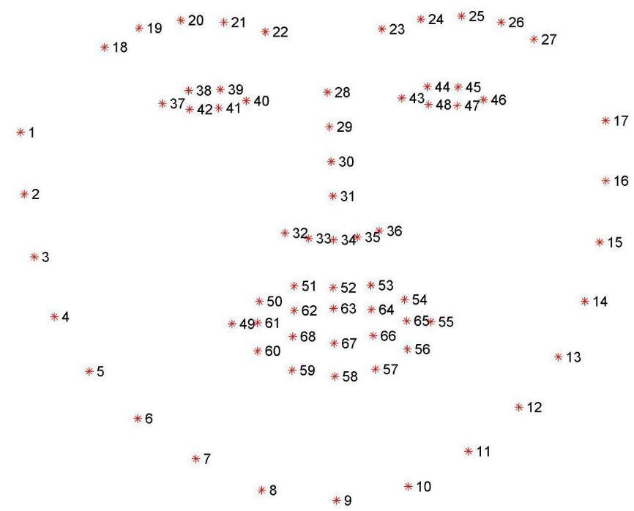
Рисунок 1.1 – 68 ключових точок обличчя
Також існують 56 точок, як зображено на Рис. 1.2.
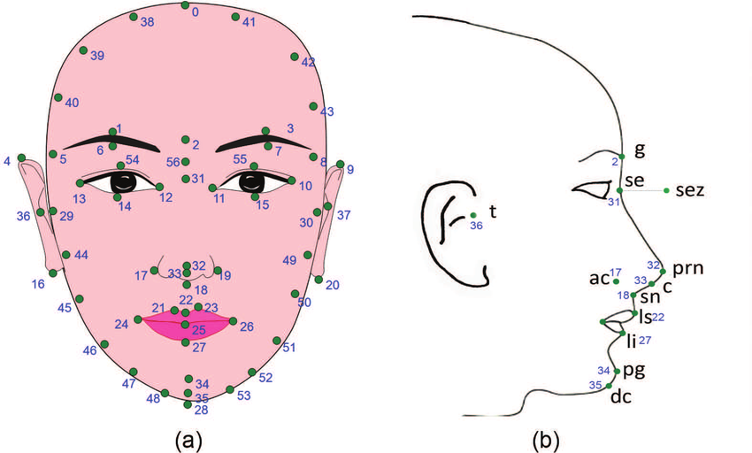
Рисунок 1.2 – 56 ключових точок обличчя
І 84 точки, з більшою деталізацією, як показано на Рис. 1.3.
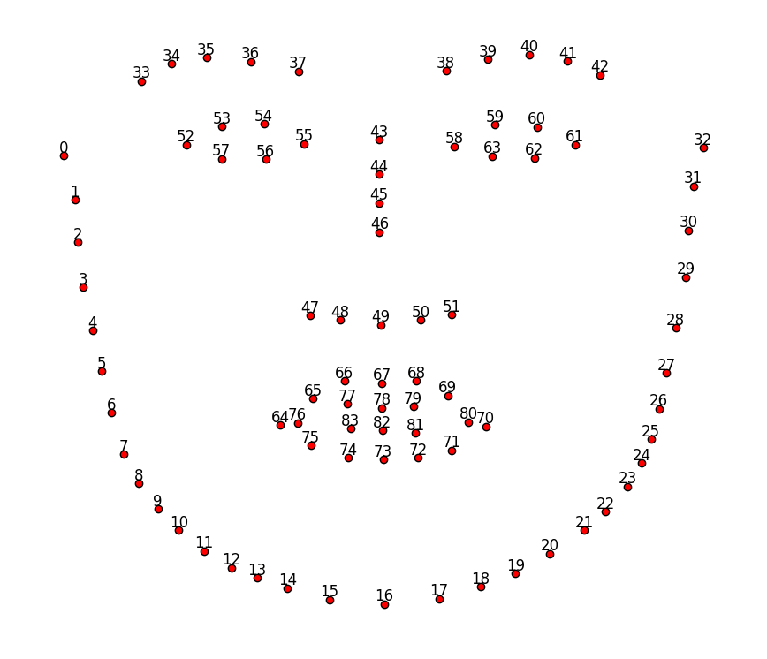
Рисунок 1.3 – 84 ключові точки обличчя
Існують і багато інших варіантів ключових точок. Як було сказано вище, вибір кількості і розміщення залежить від конкретної задачі, наявних баз даних і наявних ресурсів. Але найчастіше використовуваними є саме 68 і 5 точок, тому що для них існує реалізація у бібліотеках dlib та opencv[4].
Але у dlib та opencv є недоліки – вони погано знаходять точки, якщо на фотографії повернута голова або погане освітлення, як показано на Рис. 1.4.
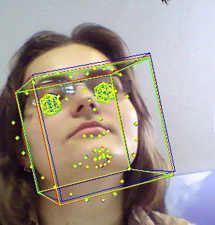
Рисунок 1.4 – Результат знаходження 68 точок dlib при повороті голови
  - Згорткові нейронні мережі.
Нейронна мережа була обрана з класу CNN. Convolutional Neural Networks(ConvNet або CNN), згорткові нейронні мережі – це клас нейронних мереж, які довели свою ефективність для таких задач як розпізнавання та класифікація зображень[13][14]. Принцип роботи CNN наведено на малюнку 1.5. В основі згорткових мереж лежить згортка та subsampling(зменшення розмірностей). Згортка – це перемноження зображення на першому шарі нейронної мережі та матриць на наступних шарах на певний фільтр.
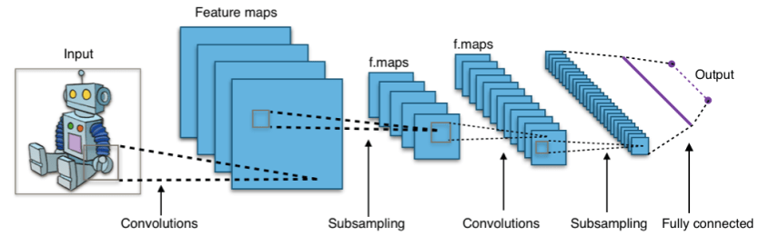
Рисунок 1.5 – Принцип роботи CNN
Принцип операції згортки, тобто яким саме чином матриця перемножується на фільтр, наведений на Рисунку 1.2.2. Береться матриця(та яка велика зліва) та на неї послідовно накладається фільтр(зліва направо, зверху вниз). Результат згортки записується в результуючу матрицю праворуч. Накладається фільтр з певним кроком(stride), який зазвичай дорівнює одиниці та означає на скільки пікселів відступити до наступного накладання, та певними відступами від країв(padding).
Stride зазвичай ставиться рівним одиниці, а padding=”SAME”, тобто без відступів поза вхідною матрицею, в прикладі далі будуть використовуватися ці значення. Береться на вхідній матриці «вікно» розміру фільтру. Наприклад, береться «вікно» 3х3(розмір фільтру) у верхньому лівому куті лівої вхідної матриці [[3,0,1], [1,5,8], [2,7,2]] та згорткового фільтру посередині [[1,0,-1], [1,0,-1], [1,0,-1]]. Згортка – сума поелементного перемноження вибраної підматриці матриці на фільтр, для даного прикладу верхній зелений рядок. Результат дорівнює -5, він записується у елемент з індексами (0, 0) результуючої матриці праворуч (-5 у зеленому квадратику). Далі з кроком 1 переходимо на один піксель праворуч і отримуємо вікно, підкреслене червоними лініями на Рисунку 1.6. Сума поелементних перемножень на фільтр дає -4, і це значення записується у елемент результуючої матриці під індексом (0, 1). Так робиться згортка по всій матриці.
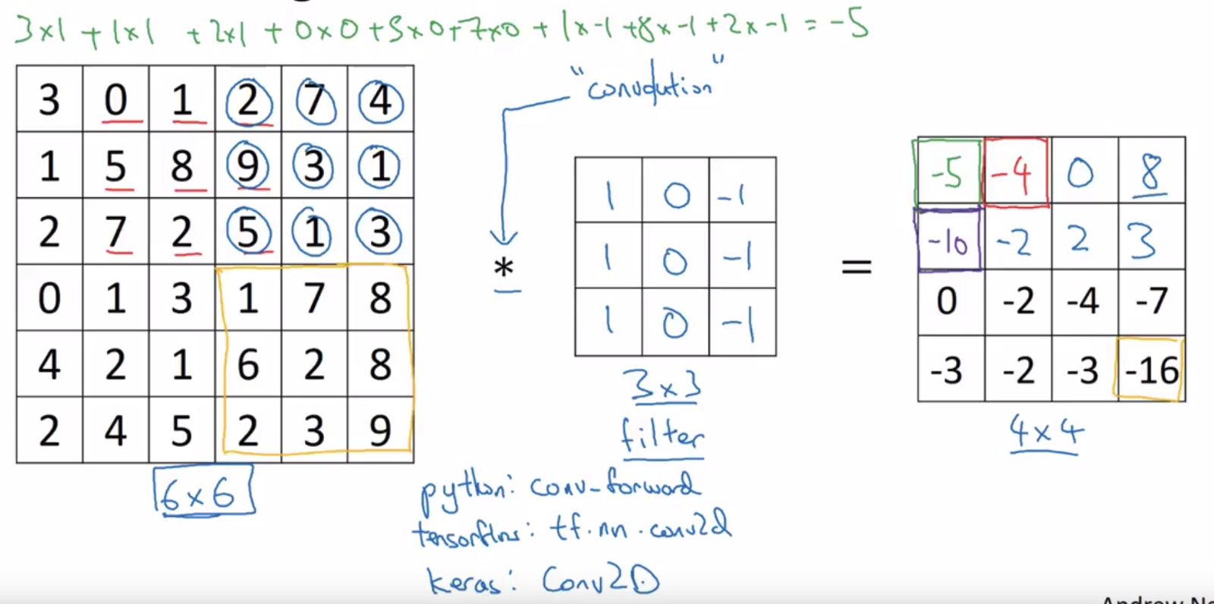
Рисунок 1.6 – Процес операції згортки[17]
Згортки застосовуються по черзі зі зменшенням розмірностей(pooling). Найрозповсюдженіші зменшення average pooling (вибирається середнє) та max pooling(вибирається максимальне) зображені на Рисунку 1.7. Якщо pooling здійснюється (2, 2) – параметри пулінгу – то розмірність зменшується в два рази по обох осях. І як показано на Рисунку 1.7 матриця ділиться на віконечка 2х2, і з них у результуючу матрицю записується, у випадку середнього – середнє, у випадку max pooling – максимальне. Найчастіше використовується max pooling, хоча взагалі вибір найкращого зниження розмірностей підбирається емпірично та в залежності від задачі.
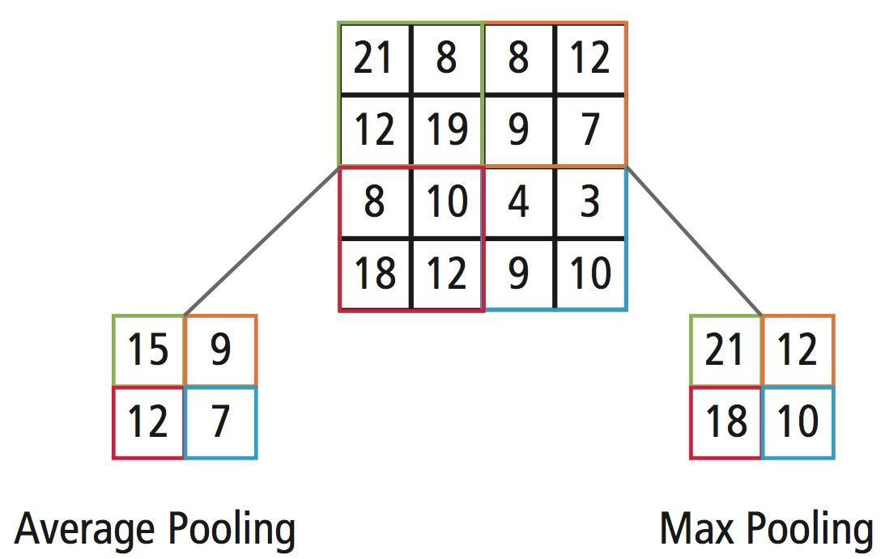
Рисунок 1.7 – Приклади зменшення розмірностей(subsampling)[17]
Було вирішено провести дослідження з метою виявлення найкращої архітектури для нейронної мережі. Статтями-натхненями стали архітектури hourglass[1] та unet[5].

Архітектура hourglass.
Ключовою особливістю архітектури hourglass є її налаштовуваність, тобто мережа може складатися з будь-якої послідовної кількості блоків hourglass(Рисунок 1.8). На вхід мережі подається зображення, на виході та між блоками вона видає heatmap ймовірних точок. Heatmap(«карта тепла») – це розподіл імовірностей, тобто у місцях де знаходяться точки вона найбільша. У статті[1] ця мережа використовується для виявлення положення тіла людини у просторі(пози). Але у даній роботі ця архітектура використовується для знаходження 68 ключових точок. Тобто на виході з мережі було отримано heatmap знаходження цих точок. Координати самих точок визначалися піками heatmap’ів.
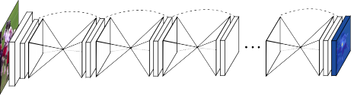
Рисунок 1.8 – Послідовні блоки в архітектурі hourglass.[1]
Фільтр – це третя розмірність зображення, наприклад, для звичайної картинки RGB кількість фільтрів дорівнює трьом, відповідно для кожного каналу red, green, blue; інший приклад, для зображення в градаціях сірого кількість фільтрів дорівнює одному.
Сам блок hourglass виглядає як на Рисунку 1.9. Послідовне збільшення кількості фільтрів («донизу»), з подальшим зменшенням кількості фільтрів («доверху»). Кількість фільтрів на вході співпадає з кількістю фільтрів на виході. Там, де на малюнку показаний знак «+» в кружечку - це сумація або конкатенація, що у подальшому буде використовуватися, як один із режимів, які можуть налаштовуватися (у статті використовується сумація).
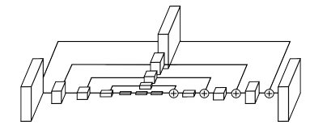
Рисунок 1.9 – Один блок hourglass.[1]
Блоки hourglass поєднуються між собою не безпосередньо, а через схему показану на Рисунку 1.10. Синій прямокутник – це heatmaps, які використовуються для підрахунку функції коштовності(loss) та мінімізації. Тобто мінімізується не тільки різниця між виходом та реальними точками (ground truth), а й різниця між heatmap та ground truth на кожному послідовному блоці. Таким чином маємо масив функцій коштовності(losses).
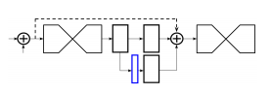
Рисунок 1.10 – Зв’язок між послідовними блоками hourglass.[1]

Аугментація.
Основною проблемою тренування згорткових мереж є те, що для досягнення високого результату необхідна велика кількість зображень для тренування. Тому часто використовується аугментація. Аугментація – це штучне викривлення, накладання різних шумів, повороти, накладання артефактів на вхідне зображення для отримання більшої кількості зображень. Таким чином маючи одне розмічене зображення за допомогою аугментації отримуємо десять, двадцять або більше. Приклади аугментації за допомогою бібліотеки imgaug[7] наведені на Рисунку 1.11.
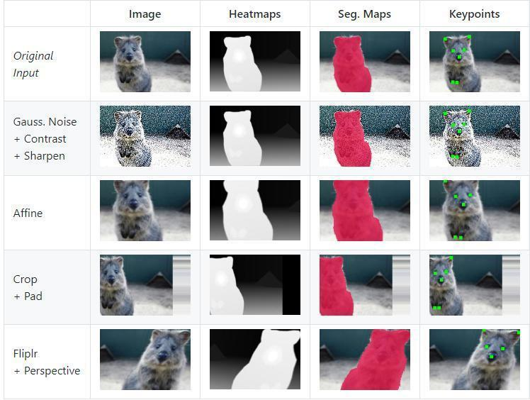
Рисунок 1.11 – Приклади аугментації.[7]

Архітектура unet[5].
Архітектура unet створювалася якраз для того, щоб ефективно працювати з аугментованими даними. Сама архітектура unet подібна до одного блоку hourglass. Спочатку послідовне «зниження» зі збільшенням фільтрів для виділення контексту та ключових характеристик, потім «підйом» зі зменшенням фільтрів. У самій статті ця архітектура використовувалася для сегментації біомедицинських знімків. Якщо пояснювати по простому, то під час «опускання» по мережі unet – виділяються основні характеристики (сегменти), а під час підйому – вони «розповсюджуються» на все зображення. Під час дослідження різних архітектур unet застосовувалася не для сегментації, а знову ж таки для знаходження heatmap – знаходження 68 точок. Тобто на виході був heatmap. Але використання unet не дало бажаних результатів. Архітектура unet наведена на Рисунку 1.12.
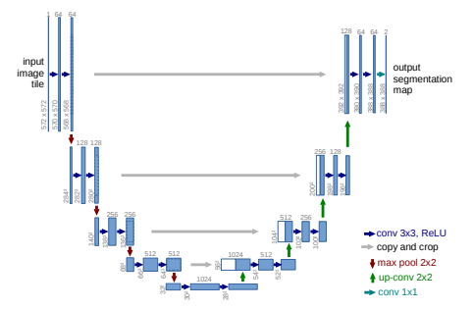
Рисунок 1.12 – Архітектура Unet.[5]

Підхід на основі optical flow.
І останній цікавий знайдений підхід, про який буде йти мова – це використання оптичного потоку(optical flow) і Lucas Kanade loss для навчання без розмітки(unsupervised)[6]. Оптичний потік — це представлення видимого напрямку руху об'єктів, поверхонь, і граней візуального зображення, що спостерігається під час відносного руху між спостерігачем (наприклад, око людини або камера) і зображуваним. Приклад оптичного потоку показаний на Рисунку 1.13. На зображенні видно, що спостерігач рухається вперед з невеликим заворотом вліво. Якщо уявити два сусідні кадри цього руху, то точки на зображеннях перейдуть в напрямку як показані стрілочки, тобто один і той же об’єкт всесвіту на двох зображеннях «буде рухатися» у напрямку стрілки.
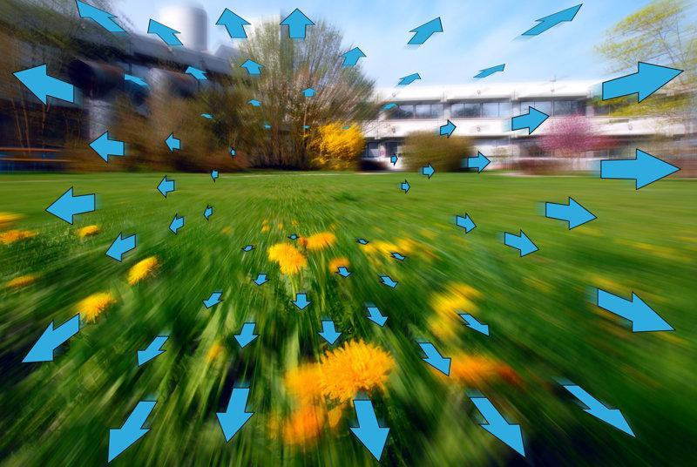
Рисунок 1.13 – Наглядний приклад того, як працює optical flow на зображеннях
Принцип роботи supervision-by-registration(SBR)[6] заключається в наступному: беруться розмічені зображення та нерозмічені відео (Рисунок 1.14). З розмічених зображень тренується мережа, яка знаходить точки. Через цю мережу пофреймово пропускається відео. Також пофреймово з точок попереднього кадру за допомогою оптичного потоку та алгоритму Лукаса Канаде робляться точки для наступного. І порівнюється положення цих точок – різниця між ними є частиною функції коштовності та впливає на зворотнє розповсюдження(backpropagation).
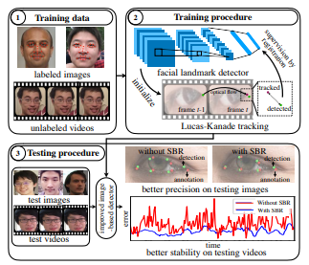
Рисунок 1.14 – Принцип роботи unsupervised learning з використанням функції коштовності Лукаса Канаде.[6]
  - Функції активації.
У штучних нейронних мережах функція активації вузла визначає вихідне значення цього вузла або "нейрона", що містить вхідні дані. Цей вихід потім використовується як вхід для наступного вузла і так далі, доки не знайдеться потрібне рішення первинної проблеми.
Приклади функцій активації наведені на Рисунку 1.15.

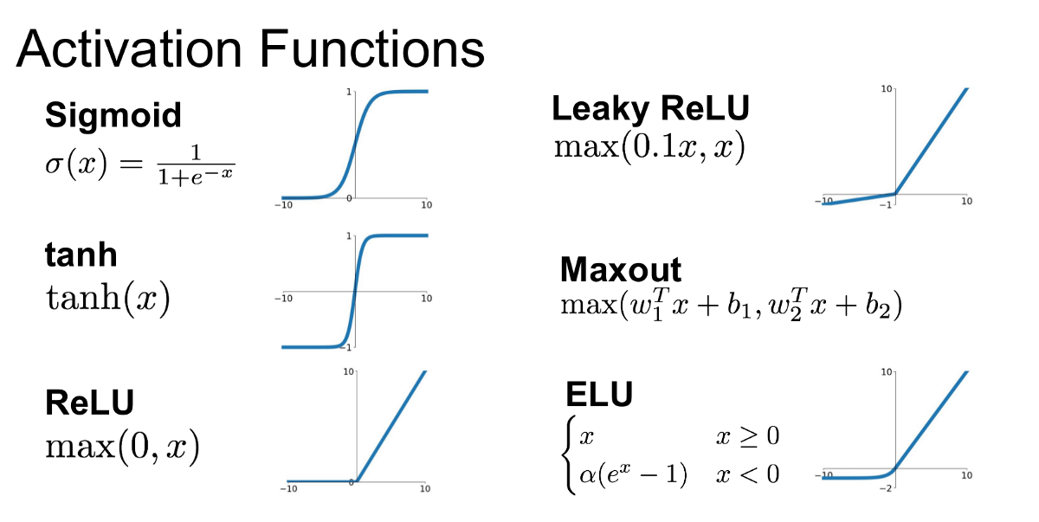
Рисунок 1.15 – приклади функцій активації.
Функція активації відображає отримані значення в потрібному діапазоні, наприклад, від 0 до 1 або від -1 до 1 тощо (залежно від вибору функції активації). Наприклад, використання функції логістичної активації відображає всі входи в домені реального числа в діапазоні від 0 до 1.

1.8 Forward propagation.
На Рисунку 1.16 зображений алгоритм forward propagation (метод поширення помилки). Він є першою частиною алгоритму, який використовується для оновлення оцінки значень "ваги" (weight) перцептронів багатошарової мережі. На цьому етапі відбувається пряме поширення сигналів. На вході, у першому шарі (а(1)), подаються вхідні сигнали. Наступний крок - перемноження матриці theta яка містить ваги кожного перцептрону, на матрицю сигналів. Після цього остаточно вираховується вихідні сигнали кожного вузла, які подаються до наступного шару. На останньому шарі, за допомогою функції активації, отримаються остаточні значення, які повертаються мережею.
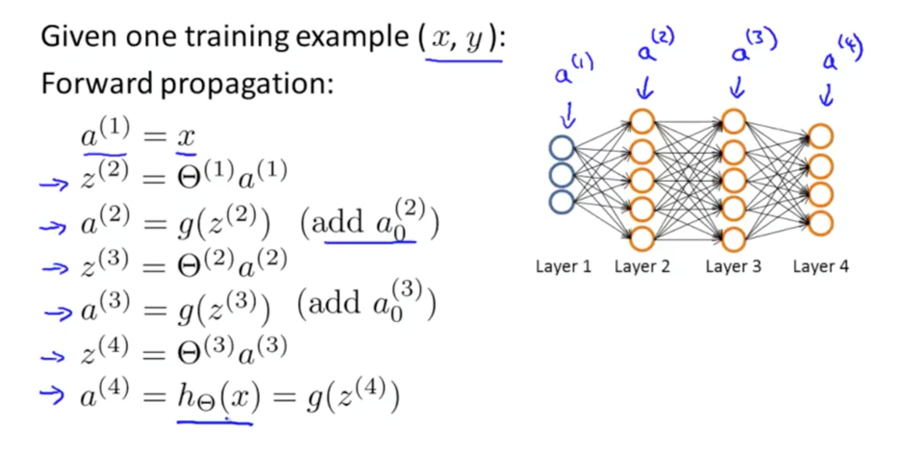
Рисунок 1.16 – Принцип прямого розповсюдження (forward propagation)[17]

1.9 Backward propagation.
Backpropagation (зворотнє поширення помилки) є другою частиною алгоритму. Саме ця частина є ключовою, і саме вона (створена в 1970-х) стала причиною нового етапу розвитку нейронних мереж, які були відомі ще з 1950-х. Вона дає змогу оптимізовувати ваги ітеративно, де помилка (різниця між потрібними значеннями на виході мережі та фактичні значення, які повертає мережа) поширується "назад" по шарам. Таким чином, можливо оцінити, наскільки помилка стала причиною некоректних значень ваги кожного нейрона. Тобто поправки на останньому шарі виражається через поправки більш високого рівня попередніх шарів.

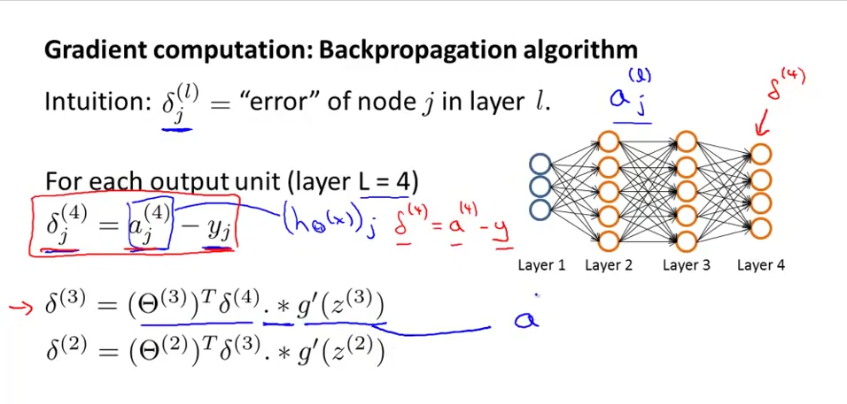
Рисунок 1.17 – Принцип зворотнього поширення(backward propagation)[17]

1.10 Batch normalization[15][16].
Наразі обчислювальні ресурси не дозволяються надати нейронній мережі все однієї партієї. Тому дані надаються до мережі невеликими партіями(mini-batch). У такому випадку виникає проблема, коли у різних партіях виникає різний розподіл даних. Приклад такої ситуації показаний на Рисунку 1.18. На верхніх двох рядах троянди чітко червоні, а на нижніх двох рядах схожі на інші квіти.
Тому було запропоновано при навчанні враховувати розподіл кожної партії. Принцип роботи наведено на Рисунку 1.19. Шари з batch-norm ставляться після згорток. Рахується розподіл цієї партії, він за допомогою згладжування впливає на глобальний розподіл, а глобальний розподіл впливає на навчання.
Використання batch-normalization облегшує підбір параметрів ініціалізації, прискорює навчання та має регуляризуючий ефект.
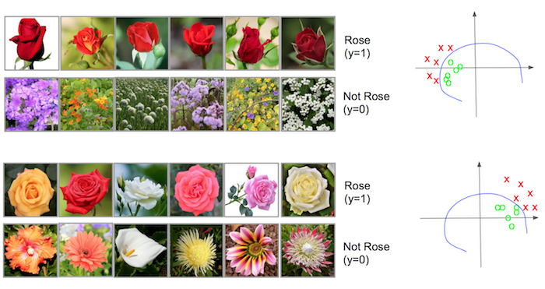
Рисунок 1.18 – Приклад проблеми, коли у різних партіях різний розподіл[15]
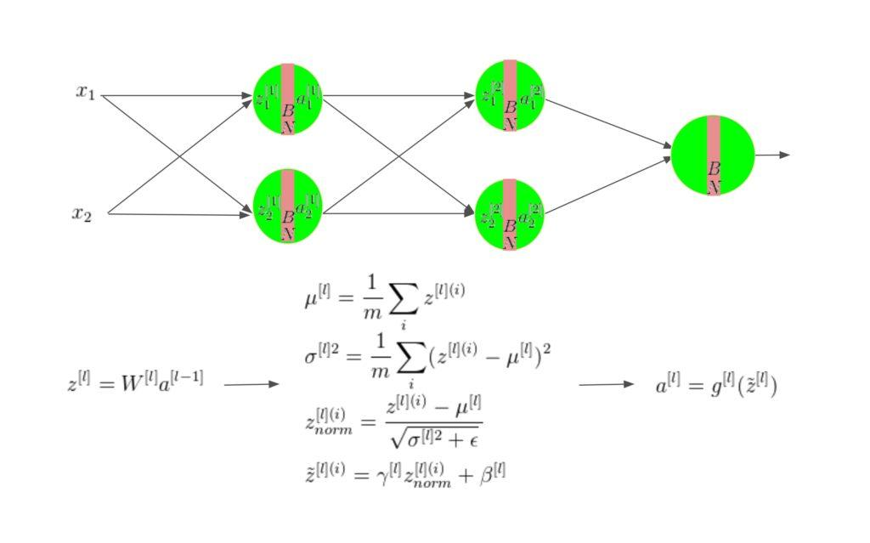
Рисунок 1.19 – Принцип роботи batch normalization.[15]

1.11 Об’єкт, предмет та задачі дослідження.
Об’єкт: 68 ключових точок обличчя.
Предмет: підвищення точності розпізнавання при поворотах голови та при поганому освітленні.
Недоліки існуючих рішень: у бібліотеках dlib та opencv є недоліки – вони погано знаходять точки, якщо на фотографії повернута голова або погане освітлення.
Пропозиції по покращенню: створення налаштовуваної нейронної мережі на основі архітектури hourglass.
Налаштуванню мають підлягали такі частини мережі(задачі):
  - звичайні(резидуальні) блоки;
  - reduction блоки, тобто блоки зменшення розмірності;
  - кількість послідовних блоків hourglass;
  - глибина кожного блоку hourglass;
  - кількість фільтрів для кожного підблоку блоку hourglass;
  - два режими об’єднання минулих блоків;
  - кількість вихідних точок.

2 ОПИС ЗАПРОПОНОВАНОГО РІШЕННЯ
В результаті проведеного дослідження літератури (частина перша) було вирішено створити нейронну мережу з частинами, які можна налаштовувати.

2.1 Частини, що підлягають налаштуванню.
Налаштуванню підлягають такі частини:
  - звичайні(резидуальні) блоки;
  - reduction блоки, тобто блоки зменшення розмірності;
  - кількість послідовних блоків hourglass;
  - глибина кожного блоку hourglass;
  - кількість фільтрів для кожного підблоку блоку hourglass;
  - два режими об’єднання минулих блоків;
  - кількість вихідних точок.
Така архітектура з блоками, які можна налаштовувати, необхідна для того, щоб підібрати найкращу комбінацію налаштувань для вирішення задачі знаходження 68 ключових точок обличчя, послідовно перебираючи комбінації блоків та оцінюючи ефективність мережі. Результати дослідження наведені у четвертому розділі.
Тепер детальніше про кожну з частин, які можна налаштовувати.

2.2 Налаштування резидуальних блоків.
Під час тренування нейронних мереж було помічено таке явище, як vanishing gradient – зникаючий градієнт. На якомусь етапі градієнт ставав настільки маленьким, що ваги нейронної мережі не оновлювалися, і навчання не приводило до правильних результатів. Були знайдені такі рішення цієї проблеми як використання LSTM(Long-Short Term Memory), інших функцій активації, наприклад, ReLU, яка за спостереженнями менш схильна до зникаючого градієнта. Але найрозповсюдженішим способом уникнення цієї проблеми є резидуальні блоки, показані на Рисунку 2.3.2 і 2.3.3. Ідея покладена в них дуже проста – щоб градієнт не сходив до 0 треба до нього щось додавати, тому резидуальний блок складається не тільки зі згорток у різних варіаціях, а й операції сумації.
Звичайні(резидуальні) блоки можуть бути трьох типів:
- ті, які використані в статті [1] (Рисунок 2.1);
- блок bottleneck з статті [2] (Рисунок 2.3.);
- блок block35 з архітектури Resnet[3] (Рисунок 2.2).
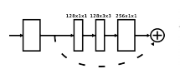
Рисунок 2.1 – Підблок блоку hourglass[1]
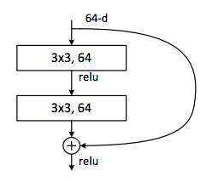
Рисунок 2.2 – Блок block35 з архітектури Resnet[3]
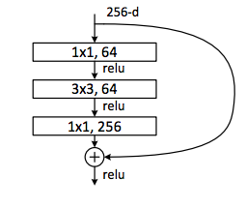
Рисунок 2.3 – Блок bottleneck[2]

2.3 Налаштування блоків зменшення розмірності (reduction).
У системі передбачено два способи зменшення розмірності:
- max pooling (описаний у пункті 2.1);
- блок inceptionA з архітектури Inception наведений на Рисунку 2.4.
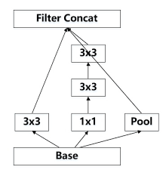
Рисунок 2.4 – блок InceptionA[2]

2.4 Інші налаштування.
Для кожного підблоку можливо налаштовувати глибину рівнів та кількість фільтрів на кожному рівні. Це важливо і зручно в тому числі і для того щоб зменшити розмір нейронної мережі, що дуже впливає на швидкодію системи, яка її використовує, бо зараз все більше і більше систем, які вирішують задачі машинного навчання, використовують у браузерах або на мобільних телефонах.
Також налаштуванню підлягають режими конкатенації та сумації на підйомі у блоці. Якщо при налаштуванні для різних рівнів використовуються різні розміри фільтрів, то тоді необхідно використовувати конкатенацію, інакше розмірності не зійдуться. Якщо ж всі розміри фільтрів для всіх рівнів однакові, то модна використовувати сумацію.
Ще одним ключовим моментом є можливість налаштовувати кількість необхідних точок на виході. Таким чином ця система підходить не тільки для задачі зі знаходженням 68 точок, а і для оригінальної задачі зі знаходженням пози людини у просторі, та будь-якої задачі, у якій необхідно знаходити точки на зображенні. Наприклад, ця система використовувалася для знаходження трьох точок ока, які у свою чергу потрібні для знаходження зіниці.

2.5 Комбінації налаштувань мережі, що підлягають дослідженню і перевірці.
Було досліджено 5 комбінацій різних налаштовуваних блоків.
1. Повне повторення архітектури hourglass (4 послідовних блоки з 4 рівнями, на кожному рівні однакова кількість фільтрів - 128, резидуальний блок – hourglass, на підйомі режим сумації, для зменшення розмірності – max_pooling).
2. 4 послідовних блоки з 4 рівнями, на кожному рівні однакова кількість фільтрів - 128, резидуальний блок – bneck, на підйомі режим сумації, для зменшення розмірності – max_pooling.
3. 6 послідовних блоки з 4 рівнями, на кожному рівні різна кількість фільтрів - [8,16,32,64], резидуальний блок – bneck, на підйомі режим конкатенації, для зменшення розмірності – inception.
4. 4 послідовних блоки з 4 рівнями, на кожному рівні різна кількість фільтрів - [16, 32, 64, 128], резидуальний блок – hourglass, на підйомі режим конкатенації, для зменшення розмірності – max_pooling.
5. 4 послідовних блоки з 4 рівнями, на кожному рівні однакова кількість фільтрів - 64, резидуальний блок – block35, на підйомі режим сумації, для зменшення розмірності – max_pooling.

3 ПРАКТИЧНА ЧАСТИНА

3.1 Мова, бібліотеки.
Для реалізації моделей та навчання була обрана мова python.
Бібліотека tensorflow, та її більш швидка похідна slim (tf.contrib.slim), та фреймфорк для відображення tensorboard.
Бібліотека numpy для роботи з масивами.
Браузерний фреймворк мови python – jupyter notebook та jupyter lab для полегшення написання та дебагу коду.
Для аугментації використовується бібліотека imgaug[7]. Результати її показані на Рисунку 3.1.
Також використовувалися бібліотеки cv2 та matplotlib.
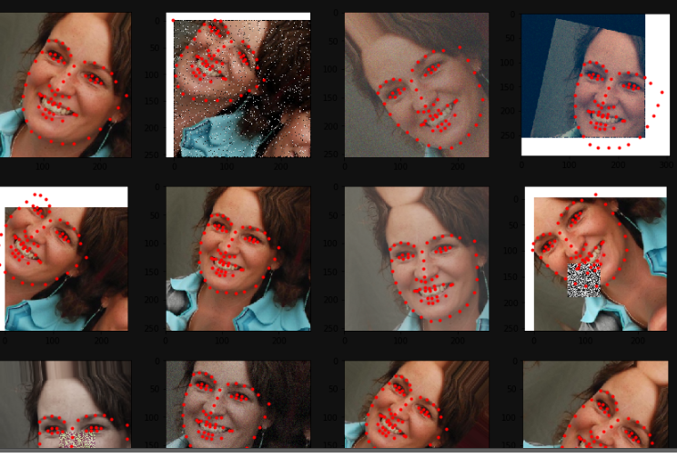
Рисунок 3.1 – Результат роботи бібліотеки imgaug[7]

3.2 Бази даних.
IBug для зображень, хоча скрипт написаний таким чином, що можна використовувати і інші БД. 300VW – для unlabeled videos.

3.3 Tensorboard.
Tensorboard – це дуже зручний для відображення результатів браузерний фреймворк, який піднімається разом з tensorflow.
В ньому можна переглядати графіки змінних(Рисунок 3.2), результуючі зображення, граф додатку(Рисунок 3.4). Також можна переглядати та порівнювати графіки з минулими запусками навчання (нижній лівий вугол рисунку 3.2).
Для того, щоб додати для відображення, наприклад, графік функції коштовності, необхідно до об’явлення сесії написати «loss_summary = tf.summary.scalar('loss', loss)», і воно буде відображати графік значень функції коштовності для кожної епохи.
Для того, щоб запустити tensorboard (після того як його встановити) треба ввести команду tensorboard --logdir=path/to/log-directory, де необхідно вказати папку, в якій зберігаються результати навчання tensorflow.
Також зручним способом дебагу є виводити проміжні результати навчання – в даному випадку картинки, як показано на Рисунку 3.3.

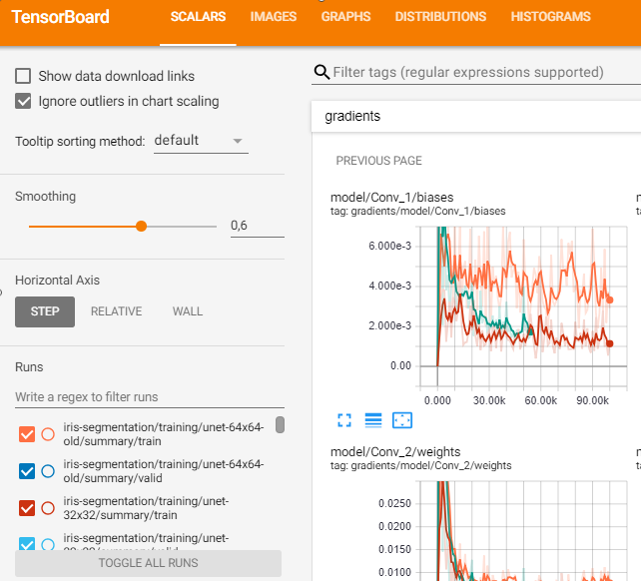
Рисунок 3.2 – Перегляд графіків змінних у tensorboard.
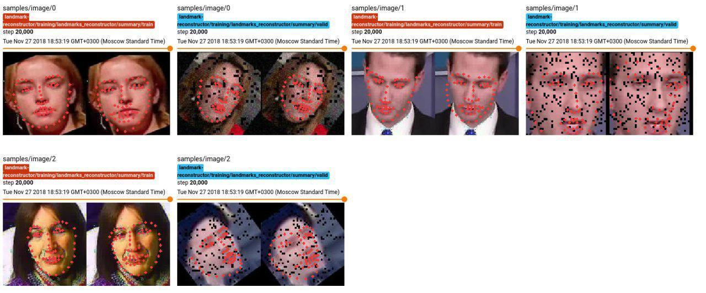
Рисунок 3.3 – проміжні результати навчання в картинках
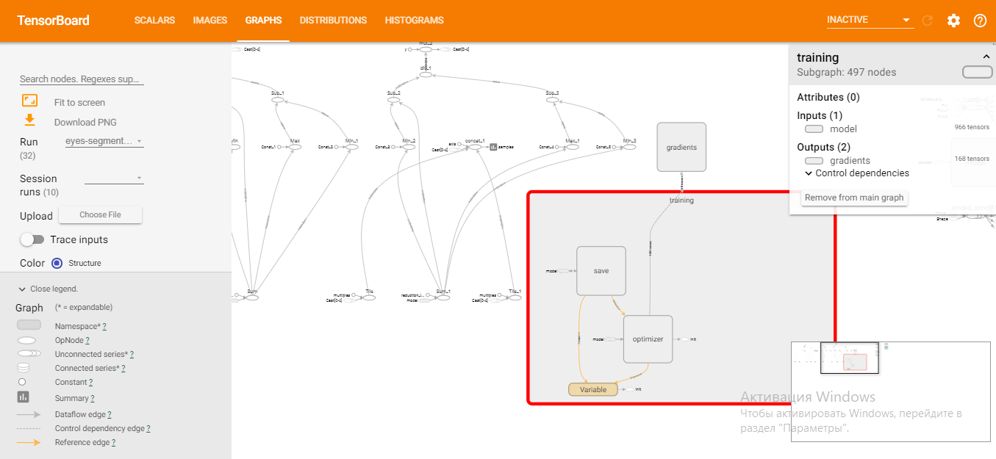
Рисунок 3.4 – Відображення графу tensorflow у tensorboard

4 ДОСЛІДЖЕННЯ ЕФЕКТИВНОСТІ

4.1 Результати за процесом навчання.
Було досліджено 5 комбінацій різних налаштовуваних блоків.
1. Повне повторення архітектури hourglass (4 послідовних блоки з 4 рівнями, на кожному рівні однакова кількість фільтрів -128, резидуальний блок – hourglass, на підйомі режим сумації, для зменшення розмірності – max_pooling). Далі рожевий графік.
2. 4 послідовних блоки з 4 рівнями, на кожному рівні однакова кількість фільтрів - 128, резидуальний блок – bneck, на підйомі режим сумації, для зменшення розмірності – max_pooling. Далі оранжевий графік.
3. 6 послідовних блоки з 4 рівнями, на кожному рівні різна кількість фільтрів - [8,16,32,64], резидуальний блок – bneck, на підйомі режим конкатенації, для зменшення розмірності – inception. Далі сірий графік.
4. 4 послідовних блоки з 4 рівнями, на кожному рівні різна кількість фільтрів - [16, 32, 64, 128], резидуальний блок – hourglass, на підйомі режим конкатенації, для зменшення розмірності – max_pooling. Далі зелений графік.
5. 4 послідовних блоки з 4 рівнями, на кожному рівні однакова кількість фільтрів - 64, резидуальний блок – block35, на підйомі режим сумації, для зменшення розмірності – max_pooling. Далі голубий графік.
Результати навчання у вигляді графіку значення функції коштовності від ітерації наведені на Рисунку 4.1.
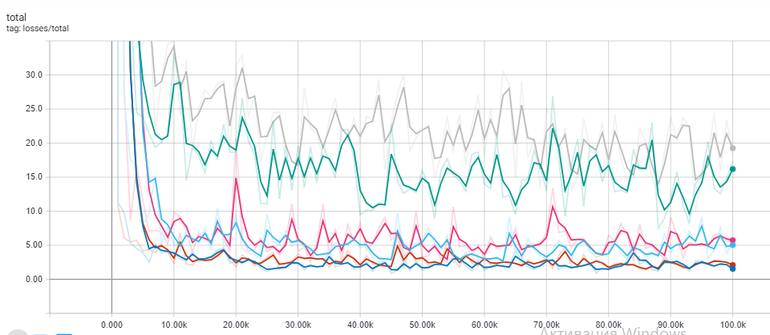
Рисунок 4.1 – Результати навчання у вигляді графіку

На Рисунку 4.2 наведені результати навчання з більшим згладжуванням.
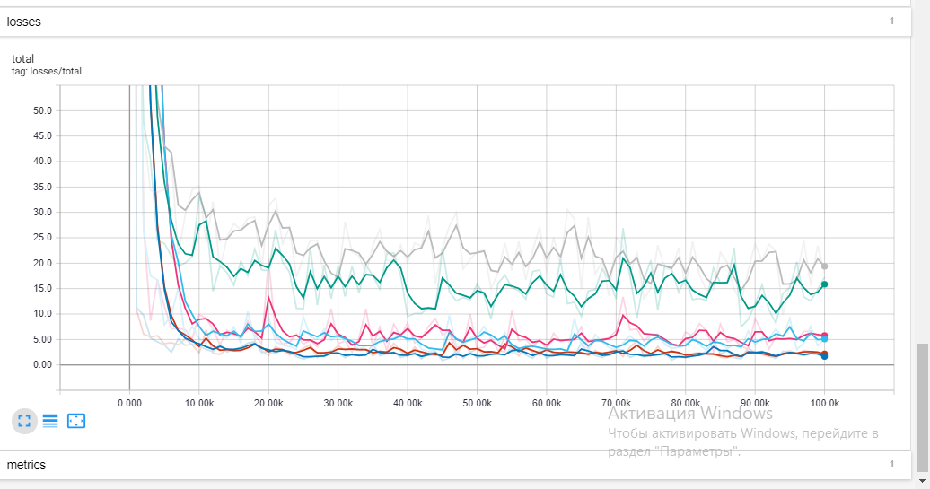
Рисунок 4.2 – Результати навчання з більшим згладжуванням

4.2 Інші графіки.
У цьому підрозділі наведені також деякі важливі графіки. На Рисунку 4.3 наведений графік спаду learning rate. Learning rate – це гіперпараметр, який контролює, наскільки регулюються ваги нейронної мережі з урахуванням градієнта та функції коштовності. Чим нижче значення, тим повільніше рухається градієнт по схилу вниз. Хоча це може бути гарною ідеєю (з використанням низької швидкості навчання) з точки зору забезпечення того, що ми не пропустимо жодних місцевих мінімумів. Це також може означати, що буде необхідно багато часу, щоб знайти мінімум - особливо, якщо пошук застряг на «плоскогір'ї».

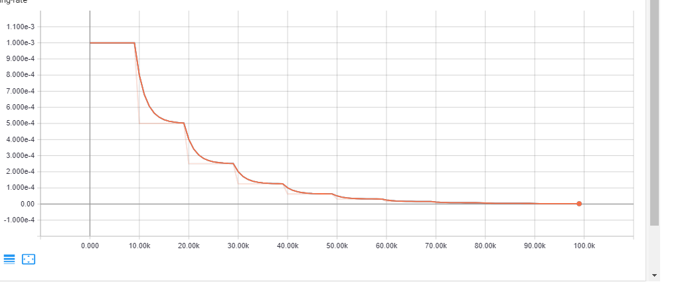Рисунок 4.3 – графік спаду learning rate

Також для того щоб краще розуміти, що відбуваеться з навчанням виводилися графіки градієнтів на різних шарах нейронної мережі як показано на Рисунку 4.4 та Рисунку 4.5.

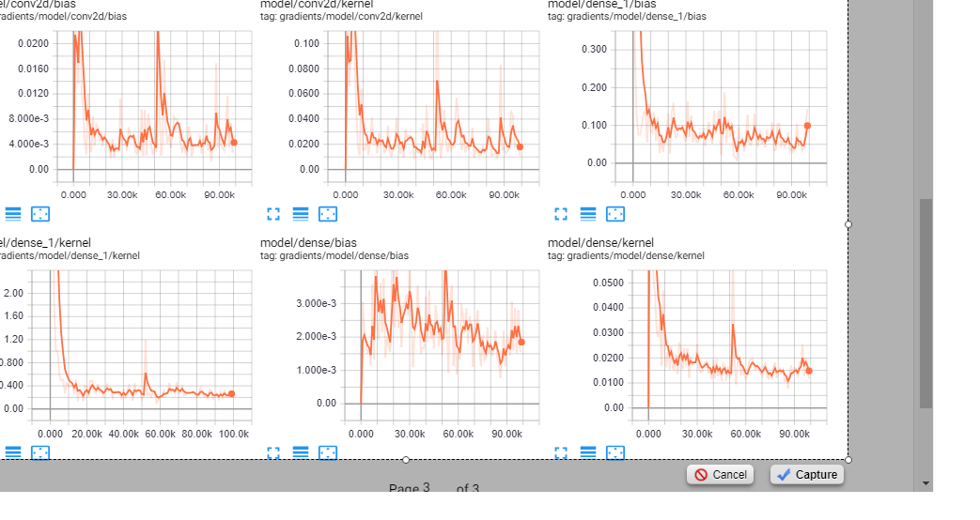

Рисунок 4.4 – значення градієнтів на різних шарах нейронної мережі
Графіки поведінки градієнтів іноді набагато важливіші для розуміння того, що відбувається з навчанням. Фактично графіки та фактичні результати – це наразі єдиний спосіб розуміти, що саме необхідно покращити в мережі. Якщо градієнти стають null або сходять до 0, то варто спробувати інші функції активації, інший спосіб регуляризації, абощо.

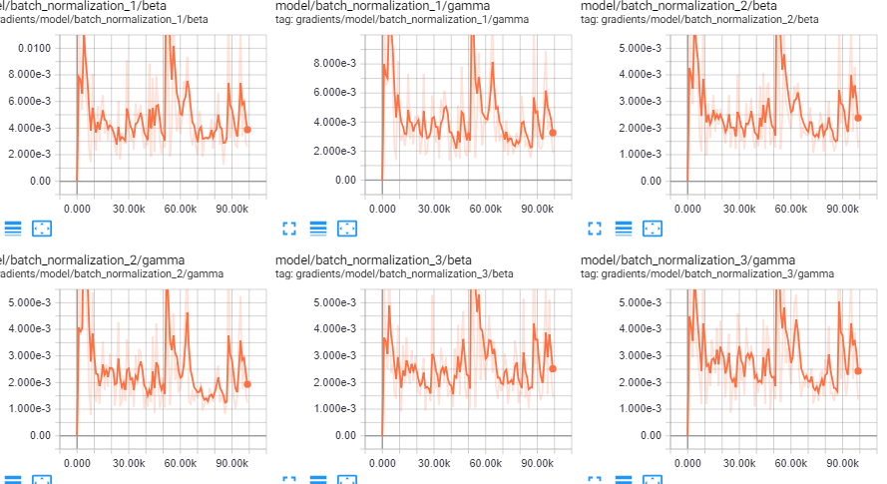
Рисунок 4.5 – значення градієнтів на шарах batch-normalization

4.2 Найкращі результати.
Як видно з графіку найменший лос дала архітектура під номером 2(червоний, нижній графік). Її фактичні результати показані на Рисунках 4.6, 4.7 і 4.8.
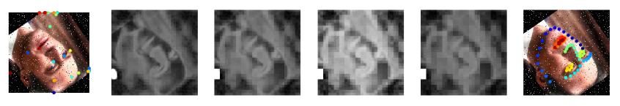

Рисунок 4.6 – результат роботи нейронної мережі на 1 ітерації
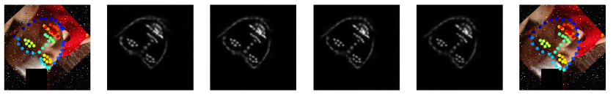
Рисунок 4.7 – результат роботи нейронної мережі на 46900 ітерації

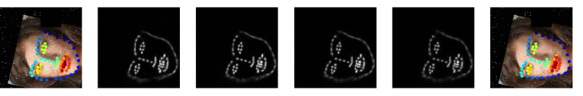
Рисунок 4.8 – результат роботи нейронної мережі на 92600 ітерації

4.3 Результати для інших архітектур.
Результати для архітектур 1,3,4,5 наведено відповідно на Рисунках 4.9, 4.10, 4.11, 4.12, 4.13.
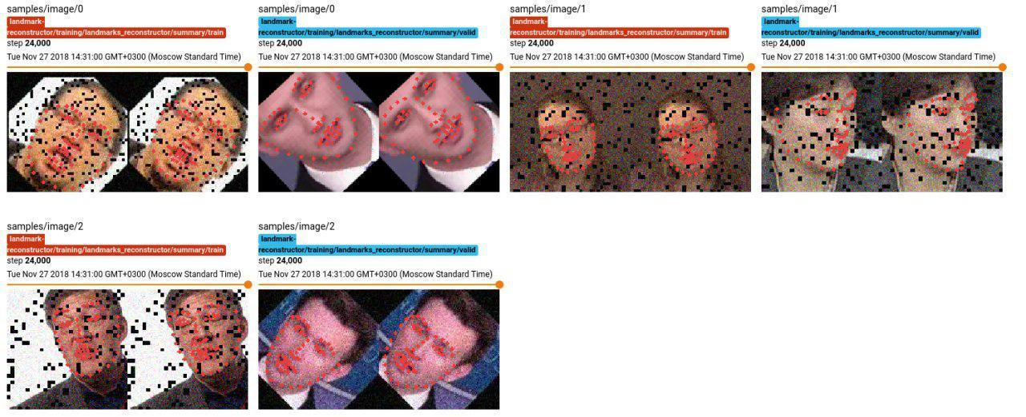
Рисунок 4.9 – результат роботи архітектури №1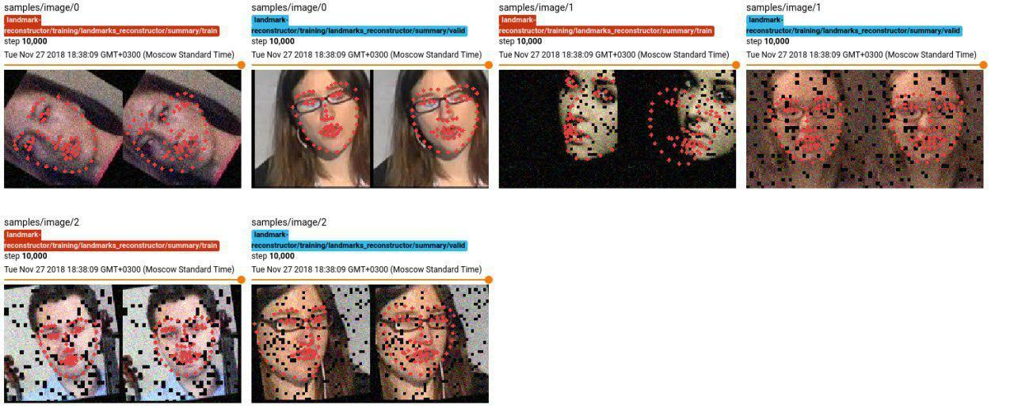
Рисунок 4.10 – результат роботи архітектури №3
Рисунок 4.11 – результат роботи архітектури №4
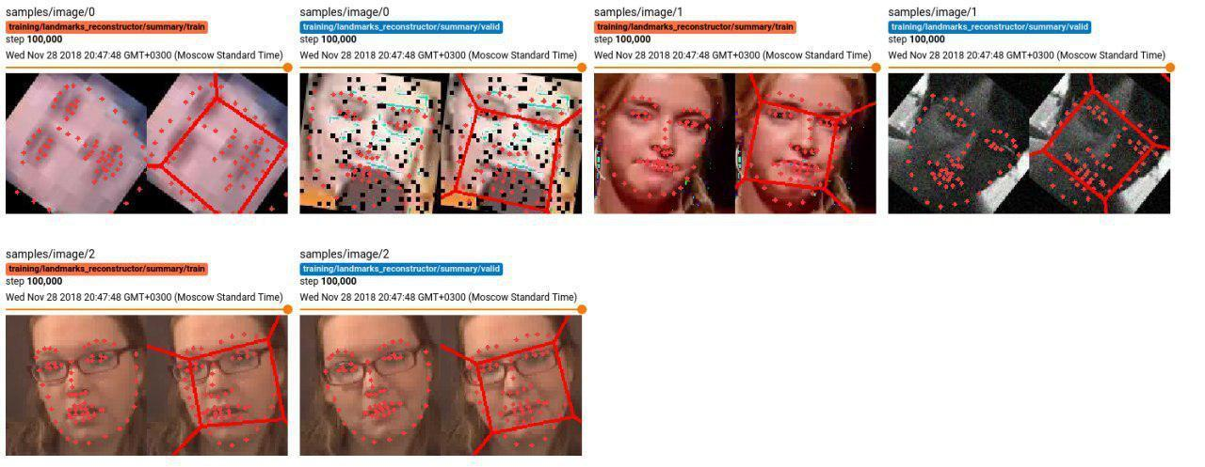
Рисунок 4.12 – результат роботи архітектури №5
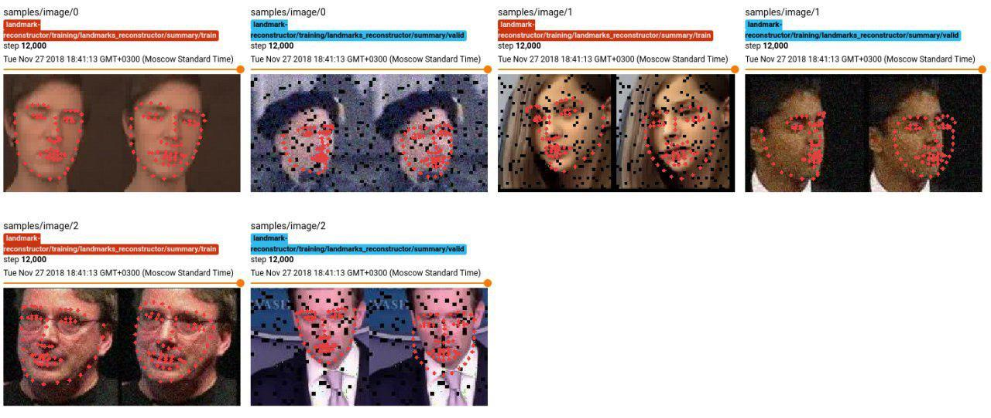
Рисунок 4.13 – результат роботи архітектури № 1 на 12-тісячній ітерації

5 СТАРТАП СКЛАДОВА
Таблиця 1
Опис ідеї стартап-проекту
Зміст ідеї | Напрямки застосування | Вигоди для користувача
Архітектура нейронної мережі для розпізнавання обличчя | Авторизація | Підвищена точність розпізнавання
Архітектура нейронної мережі для розпізнавання обличчя | Технічна база для створення розважального контенту | Створення контенту, заснованого на зчитаних рухах обличчя та його частин
Архітектура нейронної мережі для розпізнавання обличчя | Технічна база для графічних редакторів | Точне розпізнавання рис обличчя для подальшого їх редагування
Таблиця 2
Визначення сильних, слабких та нейтральних характеристик ідеї проекту
№ п/п | Техніко-економічні характе-ристики ідеї | (потенційні) товари/концепції конкуренті |  |  | W (слабка сторона) | N (нейтральна сторона) | S (сильна сторона)
№ п/п | Техніко-економічні характе-ристики ідеї | Instagram Stories Masks | Snapchat Masks | Face ID Apple | W (слабка сторона) | N (нейтральна сторона) | S (сильна сторона)
1 | Точне визначення рис обличчя | - | - | + |  |  | Х
2 | Знаходження об’ємного обличчя | - | - | + |  |  | Х
3 | Можливість відрізняти одне обличчя від іншого | - | - | + | Х
4 | Швидкість розпізнавання | + | + | + |  | Х
5 | Визначення напряму погляду | - | - | - |  |  | Х

Таблиця 3
Технологічна здійсненність ідеї проекту
№ п/п | Ідея проекту | Технології її реалізації | Наявність технологій | Доступність технологій
1 | Архітектура нейронної мережі для розпізнавання 68 ключових точок обличчя | hourglass | + | +
2 |  | Unet | + | +
Обрана технологія реалізації ідеї проекту: 1
Таблиця 4
Попередня характеристика потенційного ринку стартап-проекту
№ п/п | Показники стану ринку (найменування) | Характеристика
1 | Кількість головних гравців, од | 5
2 | Загальний обсяг продаж, грн/ум.од | 1 800 000 000
3 | Динаміка ринку (якісна оцінка) | зростає
4 | Наявність обмежень для входу (вказати характер обмежень) | Р_{помилки}=10⁻⁶
5 | Специфічні вимоги до стандартизації та сертифікації | немає
6 | Середня норма рентабельності в галузі (або по ринку), % | 150%

Таблиця 5
Характеристика потенційних клієнтів стартап-проекту
№ п/п | Потреба, що формує ринок | Цільова аудиторія (цільові сегменти ринку) | Відмінності у поведінці різних потенційних цільових груп клієнтів | Вимоги споживачів до товару
1 | Потреба у створенні правдоподібної анімації обличчя | Виробники відео-контенту, | Особлива увага до мікро-рухів частин обличчя, напряму погляду | До продукції:  - точна робота  - велика швидкодія  - ресурсо-ефективність
До компанії-постачальника:
- своєчасна технічна підтримка
- покращення роботи архітектури з часом

Таблиця 6
Фактори загроз
№ п/п | Фактор | Зміст загрози | Можлива реакція компанії
1 | Невідомість | Клієнти надаватимуть переваху відомим розробникам | Вкладення грошей у рекламу та маркетинг
2 | Консерватизм | Не бажання клієнтів переходити на нову архітектуру | Зобов’язання компанії самостійно перевести клієнта на свою продукцію
Таблиця 7
Фактори можливостей
№ п/п | Фактор | Зміст можливості | Можлива реакція компанії
1 | Популяризація | Відомі вендори активно впроваджують та популяризують технології розпізнавання обличчя | Випуск власного продукту для розпізнавання обличчя
2 | Анімація | Мультиплікаційні студії використовують цифровий запис рухів, особливо важливими є міміка обличчя. | Гарантування точності фіксації частин обличчя та напряму погляду

Таблиця 8
Ступеневий аналіз конкуренції на ринку
Особливості конкурентного середовища | В чому проявляється дана характеристика | Вплив на діяльність підприємства (можливі дії компанії, щоб бути конкурентоспроможною)
1. Тип конкуренції  - чиста | Велика кількість конкурентів | Складно провести конкурентний аналіз та виокремити свої конкурентні переваги
2. За рівнем конкурентної боротьби  - міжнародний | Розміщення проектів-конкурентів | Необхідно забезпечити коректний переклад документації на найуживаніші мови  Необхідно мати можливість подорожувати, або підтримувати проект на клієнтській стороні віддалено.
3. За галузевою ознакою  - внутрішньогалузева | Чітка спрямованісь проекту(компьютерні технології) | Відомі інструменти розробки, просування, позиціонування
4. Конкуренція за видами товарів  - між бажаннями | Користувачі обирають між проектами той що більше їх задовільняє | Необхідно донести до користувача свої конкурентні переваги
5. За характером конкурентних переваг  - цінова | Ціна за продукт та його обслуговування надання послуги | Необхідно встановити ціну так щоб триматися на ринку
6. За інтенсивністю  - марочна | Унікальне ім’я | Можливість досягти впізнаваності проекту шляхом просування

Таблиця 9
Аналіз конкуренції в галузі за М. Портером
Скла-дові аналізу | Прямі конкуренти в галузі | Потенційні конкуренти | Постачаль-ники | Клієнти | Товари-замінники
Скла-дові аналізу | Instagram Stories Masks, Snapchat Masks, Apple Animoji |  | OWH, JetBrains | Виробники відео та анімаційного контенту | Apple Animoji
Вис-новки | Велика інтенсив-ність кон-курентної боротьби | Є можливості входу в ринок, які не використо-вуються | Постачаль-ники не диктують умови роботи на ринку. | Клієнти диктують умови роботи на ринку. Продукт повинен бути швидким, зручним та приємним оку щоб затримати увагу користувача на собі | Необхідно забезпечувати конкуренто-спроможну швидкодыю.
Таблиця 10
Обґрунтування факторів конкурентоспроможності
№ п/п | Фактор конкурентоспроможності | Обґрунтування
1 | Точне визначення рис обличчя | Отримана точність визначення рис обличчя більша ніж у конкурентів
2 | Визначення напряму погляду | Лише один з конкурентів реалізував дану функцію
3 | Швидкість розпізнавання | Задовільна швидкість роботи

Таблиця 11
Порівняльний аналіз сильних та слабких сторін «MarieFace»
№ п/п | Фактор конкурентоспроможності | Бали 1-20 | Рейтинг товарів-конкурентів у порівнянні з Clacomp
№ п/п | Фактор конкурентоспроможності | Бали 1-20 | -3 | -2 | -1 | 0 | +1 | +2 | +3
1 | Точне визначення рис обличчя | 18 |  |  |  |  |  | Х
2 | Визначення напряму погляду | 20 |  |  |  |  |  |  | Х
3 | Швидкість розпізнавання | 16 |  |  |  | Х
Таблиця 12
Альтернативи ринкового впровадження стартап-проекту
№ п/п | Альтернатива ринкової поведінки | Ймовірність отримання ресурсів | Строки реалізації
1 | Створення легкого для використання додатку для запису відео с ефектами(макіяж, використання замість обличчя моделіб що повторює рухи) | Велика, за рахунок широкої аудиторії та легкості впровадження у додаток реклами та/або платних функцій, підписок. | 3 місяці
2 | Продаж прав на технологію більшій компанії що займається цим же напрямом | Велика, за рахунок потенційного зменшення конкурентів у покупця з запозиченням робочої технології. | 1 місяць
3 | Створення додатку-психолога, що аналізує емоції людини на відео по вираженню обличчя | Мала, оскільки більшість людей може не довіряти аналіз поведінки людини алгоритму | 5 місяців

Таблиця 13
SWOT- аналіз стартап-проекту
Сильні сторони:  Точне визначення рис обличчя  Визначення напряму погляду  Швидкість розпізнавання | Слабкі сторони:  Можливість відрізняти одне обличчя від іншого
Можливості:  Популяризація  Анімація | Загрози:  Невідомість бренду  Консервативність клієнтів

Таблиця 14
Визначення базової стратегії розвитку
№ п/п | Обрана альтернатива розвитку проекту | Стратегія охоплення ринку | Ключові конкурентоспроможні позиції відповідно до обраної альтернативи | Базова стратегія розвитку
1 | Створення легкого для використання додатку для запису відео с ефектами(макіяж, використання замість обличчя моделіб що повторює рухи) | Стратегія диферен-ційованого маркетингу | Точне визначення рис обличчя  Визначення напряму погляду  Знаходження об’ємного обличчя | Стратегія спеціалізації

Таблиця 15
Вибір цільових груп потенційних споживачів
№ п/п | Опис профілю цільової групи потенційних клієнтів | Готовність споживачів сприйняти продукт | Орієнтовний попит в межах цільової групи | Інтенсивність конкуренції в сегменті | Простота входу у сегмент
1 | Виробники відео та анімаційного контенту | Так | Є | Велика | Складно
Які цільові групи обрано: 1

Таблиця 16
Визначення базової стратегії конкурентної поведінки
№ п/п | Чи є проект «першо-прохідцем» на ринку? | Чи буде компанія шукати нових споживачів, або забирати існуючих у конкурентів? | Чи буде компанія копіювати основні характеристики товару конкурента, і які? | Стратегія конкурентної поведінки
1 | Ні | Забирати у конкурентів | ні | Стратегія заняття конкурентної ніші

Таблиця 17
Визначення стратегії позиціонування
№ п/п | Вимоги до товару цільової аудиторії | Базова стратегія розвитку | Ключові конкурентоспроможні позиції власного стартап-проекту | Вибір асоціацій, які мають сформувати комплексну позицію власного проекту
1 | Цілодобова доступність | Стратегія спеціалізації | Точне визначення рис обличчя | Просто, зручно, точно
1 | Надійний захист данних | Стратегія спеціалізації | Визначення напряму погляду | Просто, зручно, точно
1 | Надійний захист данних | Стратегія спеціалізації | Знаходження об’ємного обличчя | Просто, зручно, точно
1 | Точне визначення рис обличчя | Стратегія спеціалізації | Знаходження об’ємного обличчя | Просто, зручно, точно
1 | Зручні інструменти роботи | Стратегія спеціалізації | Знаходження об’ємного обличчя | Просто, зручно, точно
1 | Швидкодія | Стратегія спеціалізації | Знаходження об’ємного обличчя | Просто, зручно, точно
Таблиця 18
Визначення ключових переваг концепції потенційного товару
№ п/п | Потреба | Вигода, яку пропонує товар | Ключові переваги перед конкурентами
1 | Потреба у створенні правдоподібної анімації обличчя | Точне визначення часин обличчя та напряму погляду | Можливість визначення напряму погляду та стеження за ним

Таблиця 19
Опис трьох рівнів моделі товару
Рівні товару | Сутність та складові
Товар за задумом | Архітектура нейронної мережі для розпізнавання обличчя
Товар у реальному виконанні | Властивості/характеристики | М/Нм | Вр/Тх/Тл/Е/Ор
Товар у реальному виконанні | - Вартість
Товар у реальному виконанні | - Відповідність моді
Товар у реальному виконанні | - Стабільність роботи
Товар у реальному виконанні | Якість: Велика точність визначення частин обличчя і напряму погляду
Товар у реальному виконанні | Пакування: Зрозумілий інтерфейс та документація
Товар у реальному виконанні | Марка: MarieFace
Товар із підкріпленням | Після продажу
Закритий вихідний код

Таблиця 20
Визначення меж встановлення ціни
№ п/п | Рівень цін на товари-замінники | Рівень цін на товари-аналоги | Рівень доходів цільової групи споживачів | Верхня та нижня межі встановлення ціни на послугу
1 | 27742000000 грн. | 23900 грн | Не важливо | 2774,20 -27742000 грн.

Таблиця 21
Формування системи збуту
№ п/п | Специфіка закупівельної поведінки цільових клієнтів | Функції збуту, які має виконувати постачальник товару | Глибина каналу збуту | Оптимальна система збуту
1 | Створення відео та анімаційного контенту | Точне визначення рис обличчя  Визначення напряму погляду | 1 | Розробник - користувач

Таблиця 22
Концепція маркетингових комунікацій
№ п/п | Специфіка поведінки цільових клієнтів | Канали комунікацій, якими користую-ться цільові клієнти | Ключові позиції, обрані для позиціону-вання | Завдання рекламного повідомлення | Концепція рекламного звернення
1 | Створення відео та анімаційного контенту | Інтернет | 1. Точне визначення рис обличчя  2. Визначення напряму погляду | 1. Донести до споживача наявність та назву продукту  2. Донести конкурентні переваги  3. Переконати у необхідності | Демонстрація роботи

ВИСНОВКИ
Обличчя мають надзвичайно важливу роль в людському суспільстві, і потреба аналізувати його технічними засобами зумовлює широке коло наукових досліджень, направлених на розпізнавання, ідентифікацію, аналіз як облич так і окремих їх частин. Однією з найважливіших задач є знаходження ключових точок, які є важливим перших кроком цілого ряду застосувань, так як розпізнавання виразу обличчя, біометричних методів, знаходження облич на фотографіях та відеоматеріалах тощо. Знаходження точок на обличчі є складною проблемою, вирішення якої залежить від багатьох факторів, наприклад освітлення, повороту голови, різноманіттям рис різних людей тощо. Існують готові рішення цієї проблеми, але вони всі мають суттєві недоліки. Найпопулярніші для цих цілей бібліотеки dlib та opencv точно знаходять точки при фронтальному гарно освітленому зображенні обличчя, наприклад. Метою цієї роботи було створення системи, яка оптимальніше існуючих рішень розпізнає точки саме у випадку поганого освітлення та поворотів голови.
Для цього була розроблена архітектура нейронної мережі для розпізнавання 68 ключових точок обличчя з блоками, що можна налаштовувати, та було досліджено які значення їх параметрів найкраще вирішує дану задачу.
Були використані наступні блоки:
  - звичайні(резидуальні) блоки;
  - reduction блоки, тобто блоки зменшення розмірності;
  - кількість послідовних блоків hourglass;
  - глибина кожного блоку hourglass;
  - кількість фільтрів для кожного підблоку блоку hourglass;
  - два режими об’єднання минулих блоків;
  - кількість вихідних точок.
Найкращою як за функцією коштовності, так і фактичними результатами, виявилася архітектура з 4 послідовними блоками hourglass з 4 рівнями, де на кожному рівні однакова кількість фільтрів - 128, в якості резидуального блоку – bneck, на підйомі режим використовується сумації, для зменшення розмірності – max_pooling.
До недоліків таких архітектур можна віднести потребу в суттєвих обчислювальних ресурсах. Це значно ускладнює застосування таких мереж у веб-додатках та мобільних додатках. Тому майбутні роботи будуть направлені на пошук більш «легких» архітектур.

СПИСОК ЛІТЕРАТУРИ
- Stacked Hourglass Networks for Human Pose Estimation [Електронний ресурс] / A. Newell, K. Yang, J. Deng – Режим доступу до ресурсу: https://arxiv.org/pdf/1603.06937.pdf.
- Deep Residual Learning for Image Recognition [Електронний ресурс] / H.Kaiming, Z. Xiangyu, R. Shaoqing, S. Jian – Режим доступу до ресурсу: https://arxiv.org/pdf/1512.03385.pdf.
- Going deeper with convolutions [Електронний ресурс] / [C. Szegedy, W. Liu, Y. Jia та ін.] – Режим доступу до ресурсу: https://arxiv.org/pdf/1409.4842.pdf.
- Rosebrock A. Facial landmarks with dlib, OpenCV, and Python [Електронний ресурс] / Adrian Rosebrock – Режим доступу до ресурсу: https://www.pyimagesearch.com/2017/04/03/facial-landmarks-dlib-opencv-python/.
- Ronneberger O. U-Net: Convolutional Networks for Biomedical Image Segmentation [Електронний ресурс] / O. Ronneberger, P. Fischer, T. Brox – Режим доступу до ресурсу: https://arxiv.org/pdf/1505.04597.pdf.
- Supervision-by-Registration: An Unsupervised Approach to Improve the Precision of Facial Landmark Detectors [Електронний ресурс] / [X. Dong, S. Yu, X. Weng та ін.] – Режим доступу до ресурсу: https://arxiv.org/pdf/1807.00966.pdf.
- Image augmentation for machine learning experiments [Електронний ресурс] – Режим доступу до ресурсу: https://github.com/aleju/imgaug.
- Mankar V. A Review Paper on Face Recognition Techniques [Електронний ресурс] / V. Mankar, S. Bhele – Режим доступу до ресурсу: https://www.researchgate.net/publication/270583005_A_Review_Paper_on_Face_Recognition_Techniques.
- W. Zhao. https://dl.acm.org/citation.cfm?id=954342 [Електронний ресурс] / W. Zhao, R. Chellappa, P. J. Phillips – Режим доступу до ресурсу: Face recognition: A literature survey.
- Machine learning methods for fully automatic recognition of facial expressions and facial actions [Електронний ресурс] / [M. S. Bartlett, G. Littlewort, C. Lainscsek та ін.] – Режим доступу до ресурсу: https://ieeexplore.ieee.org/abstract/document/1398364.
- Z. Zhu. Real-time eye detection and tracking under various light conditions [Електронний ресурс] / Z. Zhu, K. Fujimura, Q. Ji – Режим доступу до ресурсу: https://dl.acm.org/citation.cfm?id=507100.
- Annotated Facial Landmarks in the Wild: A large-scale, real-world database for facial landmark localization [Електронний ресурс] / M.Köstinger, P. Wohlhart, P. M. Roth, H. Bischof – Режим доступу до ресурсу: https://ieeexplore.ieee.org/abstract/document/6130513.
- CNN Features Off-the-Shelf: An Astounding Baseline for Recognition [Електронний ресурс] / A. S.Razavian, H. Azizpour, J. Sullivan, S. Carlsson – Режим доступу до ресурсу: https://www.cv-foundation.org/openaccess/content_cvpr_workshops_2014/W15/html/Razavian_CNN_Features_Off-the-Shelf_2014_CVPR_paper.html.
- Krizhevsky A. ImageNet Classification with Deep Convolutional Neural Networks [Електронний ресурс] / A. Krizhevsky, I. Sutskever, G. E. Hinton – Режим доступу до ресурсу: http://papers.nips.cc/paper/4824-imagenet-classification-with-deep-convolutional-neural-networks.

- Ioffe S. Batch Normalization: Accelerating Deep Network Training by Reducing Internal Covariate Shift [Електронний ресурс] / S. Ioffe, C. Szegedy – Режим доступу до ресурсу: http://proceedings.mlr.press/v37/ioffe15.pdf.
- NAYAK S. Batch Normalization in Deep Networks [Електронний ресурс] / SUNITA NAYAK – Режим доступу до ресурсу: https://www.learnopencv.com/batch-normalization-in-deep-networks/.
- Ng A. Курс з машинного навчання [Електронний ресурс] / Andrew Ng – Режим доступу до ресурсу: https://www.coursera.org/learn/machine-learning.

